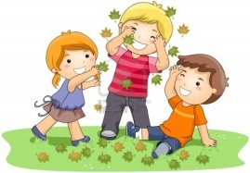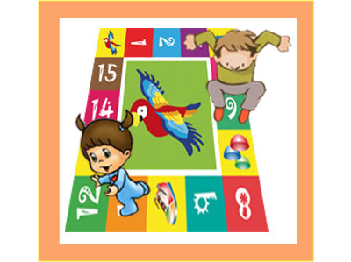**INSTITUTO EDUCACIONAL “JUAN XXIII”**

**KINDER A, B, C, D.**

**SEMANA DEL 22/10/1 al 26/10/15**

**Tema transdisciplinario:**

Quiénes somos.

“EL CUERPO HUMANO”

**Idea central:**El hombre a través del conocimiento de sí mismo, puede enfrentar diferentes experiencias utilizando sus habilidades.

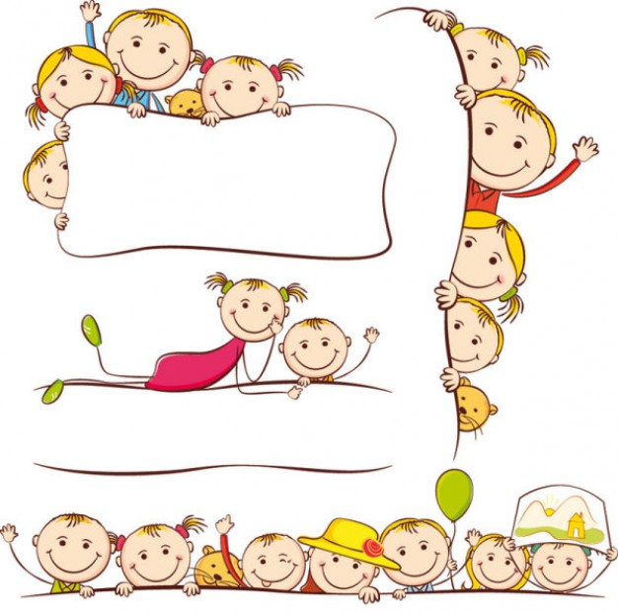



**Estimado Representante:**

[](http://www.google.co.ve/url?sa=i&rct=j&q=&esrc=s&source=images&cd=&cad=rja&uact=8&ved=&url=http://ru.depositphotos.com/14575493/stock-illustration-vector-pencil-and-notepad-icon.html&ei=xfMmVeebF4LnsASnlYG4Bg&bvm=bv.90491159,d.cWc&psig=AFQjCNFIhVd-HXRl9WZZ36FZ2GccjygEJg&ust=1428702533719504)Ante la creciente necesidad de reforzar la seguridad en nuestras sedes, les recordamos la importancia de mantener una comunicación directa con la docente y la coordinación ante cambios de transportistas o personas autorizadas para el retiro de los alumnos. Por favor suministrar nombre completo de la persona, C.I. y características del automóvil donde se trasladará el niño. En caso de retirarse con un compañero de clase, igualmente debe ser notificado con anterioridad.

Gracias por la receptividad y la disposición de trabajar en equipo.

**La Coordinación**

**Estimados Representantes con el objetivo de mantener la armonía con nuestros vecinos de la Urb. El Portal, le sugerimos lo siguiente:**

* Evitar estacionar frente a garajes y/o hacer uso del celular cuando se maneja.
* Evitar llegar hasta el colegio con el vehículo.
* Deberá estacionarse en la parte de afuera de la urbanización y llevar caminando a su representado tomándolo de la mano hasta el colegio.
* El horario de salida es a las 12:30pm, debemos esperar que salgan los transportes para entrar por nuestros niños.



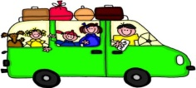

**Sr. Representante:**

A continuación deseamos brindarles herramientas y recomendaciones para hacer de estas actividades un momento especial.

1.- El apoyo de los adultos es solo para orientar en la actividad y apoyar en lectura de los enunciados, explicando que actividad realizará.

2.- Los hábitos de higiene antes de comenzar a realizar las actividades, serán de gran importancia para la pulcritud del trabajo: Lavarse las manos, limpiar el área donde va a trabajar.

3.- Para iniciar esta actividad es importante ubicar un lugar fresco y que posea a la mano los materiales necesarios para el trabajo (lápices, colores, sacapuntas entre otros)

4.- Es de gran importancia los hábitos al momentos de trabajar: Evitar borrar con mucha frecuencia, respetar las pautas del coloreado (colorear en una sola dirección, sin dejar espacios en blanco y respetando el contorno), sacar punta a lápices y colores, uso y manejo de la regla.

5.- Las actividades del Plan Reforzando lo Aprendido serán progresivas. Estas actividades contemplan no solo el refuerzo cognitivo, sino que también buscan fortalecer los hábitos del niño a través de diferentes estrategias conductuales.



**NOTA:**

* Estimados representantes te invito actualizar los datos por intranet y realizar la inscripción electrónica.

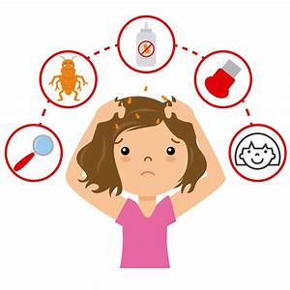Sres. Representantes Reciban un cordial saludo; la presente es para informarles que hemos recibido varias alertas sobre la presencia de piojos en las aulas. Sugerimos tomar en cuenta las siguientes recomendaciones:

Para eliminar los piojos debemos cepillar el cabello en sesiones pequeñas; con un peine de metal desde el cuero cabelludo hasta las puntas para despegar las liendras. Usar Shampoo, lociones y cremas. Llevar el cabello recogido al colegio; lavarlo con regularidad y revisarlo periódicamente. GRACIAS POR SU ATENCIÒN

**Lunes: 29/10/18**

ð

Mi corazón te invitamos a conversar en familia sobre el buen uso del parque, luego en media hojita (puede ser reciclada) realiza un lindo dibujo del parque de tu cole y como jugarías en él. Entrégala a tu maestra para conversar junto a tus compañeros en clases. Recuerda con apoyo de un adulto colocar tu nombre y apellido.

**Martes: 30/10/18**



Mi te invito a pegar cuadritos de papel de provecho sobre la vocal E, que será enviada en una hojita de cartulina con mucho amor por tu maestra.

**Miércoles 31/10/18**

Amiguito te invito a revisar la siguiente lista para que luego colorees la carita correspondiente:

|  |  |  |
| --- | --- | --- |
| 1.-Mantengo un tono de voz adecuado dentro del salón. | ☺ | 😐 |
| 2.- Trato con Respeto a mis compañeros y maestras. | ☺ | 😐 |
| 3.- Permanezco sentado en el pasillo durante el momento de salida. | ☺ | 😐 |

**Jueves 01/11/18**

http://2.bp.blogspot.com/-66AcBkhi8AI/T44EogeYQzI/AAAAAAAAEMU/x6lXwJoX6wE/s1600/0aCoraz%25C3%25B3nGiganteDibujo.pngMi con ayuda de algún miembro de tu familia, te invitamos a realizar la actividad asignada en el Cuaderno Tipo “A”.

**Viernes 02/11/18**

Mi cielo lee algún cuento o articulo de revista de tu interés con papi y mami para luego conversar y compartir con tus compañeros en el colegio.

**Feliz fin de semana!!!**

**Te queremos**

**Tus maestras.**

*Infórmate siempre con nosotros a través de:*

* @colegiojuan23

*Correos Juancito Kínder:*

KINDER A: [krosales@juanxxiii.e12.ve](mailto:amentana@juanxxiii.e12.ve)

KINDER B: [egonzalez@juanxxiii.e12.ve](mailto:egonzalez@juanxxiii.e12.ve)

KINDER C:[myaya@juanxxiii.e12.ve](mailto:myaya@juanxxiii.e12.ve)

KINDER D: [areyes@juanxxiii.e12.ve](mailto:areyes@juanxxiii.e12.ve)

Coordinación: [Aguanchez@juanxxiii.e12.ve](mailto:Aguanchez@juanxxiii.e12.ve)

**NOTA: Estimado representante para nosotros es muy importante respetar el espacio de nuestros vecinos para una mejor convivencia.**

**Les recordamos por seguridad de sus niños evitar bajarlos por la orilla de la autopista, seamos ejemplo para nuestros hijos.**

**Gracias por tu apoyo y colaboración.**



**C:\Documents and Settings\Dyana\Configuración local\Archivos temporales de Internet\Content.IE5\HB8V0OUS\MCj04244660000[1].wmf**

**C:\Documents and Settings\Dyana\Configuración local\Archivos temporales de Internet\Content.IE5\HB8V0OUS\MCj04244660000[1].wmf**